**МІНІСТЕРСТВО ОСВІТИ І НАУКИ УКРАЇНИ**

**НАЦІОНАЛЬНИЙ УНІВЕРСИТЕТ “ЛЬВІВСЬКА ПОЛІТЕХНІКА”**

**Інститут прикладної математики і фундаментальних наук**

**Кафедра прикладної математики**

**ЗВІТ**

**про виконання лабораторної роботи №3(5)**

**з курсу**

“**Програмування web-додатків ч.2”**

**Програмна платформа Node.js**

Виконав: студент групи ПМ-32

Михасів О.М.

Прийняв::

Пабирівський В.В.

***Львів-2021***

**Постановка задачі:**

1) Заходим на сайт https://nodejs.org, завантажуємо та інсталюємо останню  версію Node.js для операційної системи;

2) Запускаєм CommandPrompt і дивимось на встановлені версії платформи  node.js та менеджера пакетів npm;

3) Створюємо на робочому столі папку myapp з файлом script.js; 4) Запускаєм файл script.js на виконання за межами браузера за допомогою  CommandPrompt;

5) Створюємо в папці myapp файл-модуль user.js, в який переносимо  вмістиме файлу script.js за виключенням створення екземпляру та виводів,  і додаєм в user.js конструкцію module.exports, яка повертає назовні об'єкт;

6) В файлі script.js підключаємо створений користувацький модуль user.js; 7) Запускаєм файл script.js на виконання, отримуємо той самий результат; 8) В папці myapp створюємо файл package.json;

9) Будемо розгортати веб-сервер на платформі Node.js за допомогою  фреймворку вебпроектів express. Інсталювати фреймворк express в  каталог myapp за допомогою пакетного менеджера npm;

10) Створюємо в каталозі myapp файл server.js;

11) Створюємо в каталозі myapp файл index.html;

12) Запускаємо сервер. Виконаємо команду

node server.js

В браузері в адресній стрічці вводимо localhost:8080 і здійснюємо перехід  - отримаємо від сервера файл index.html;

13) Платформа Node.js дозволяє працювати з файлами, для цього існує  модуль fs, який встановлюється разом з платформою Node.js. Створюємо в  папці myapp файл з даними data.json;

14) Створюємо в папці myapp файл client.js і підключаємо його в файлі  index.html після бібліотеки jquery;

15) При завантаженні файлу index.html ввідправляєм з клієнта get-запит на  сервер для отримання даних з файлу data.json. Логіку реалізуєм в файлі  client.js;

16) Підключаємо модуль fs і додаєм обробник шляху '/getusers' в файлі  server.js;

17) Додайте в тіло файлу index.html тег div з id='table';

18) Напишіть функцію створення таблиці createTable(container,mas), де  container - елемент, в якому необхідно створити таблицю, а mas - дані для  таблиці (масив об'єктів);

19) Відповідь сервера (масив об'єктів) повинна вдображатись на html - сторінці у вигляді таблиці;

20) Створіть в каталозі myapp файл style.css, який буде задавати стилі для  таблиці (всі необхідні класи додавати програмно в функції createTable).

**Програмна реалізація:**

client.js

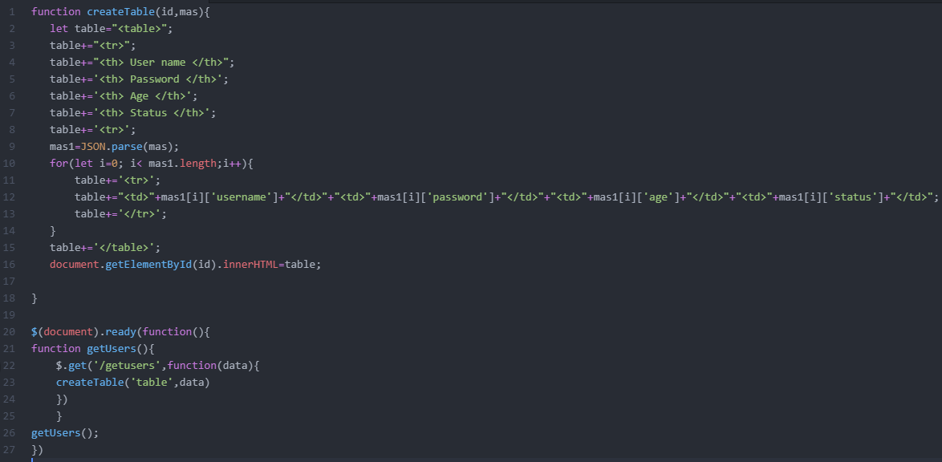

user.js

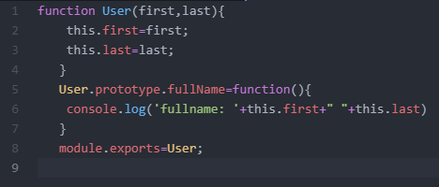

server.js

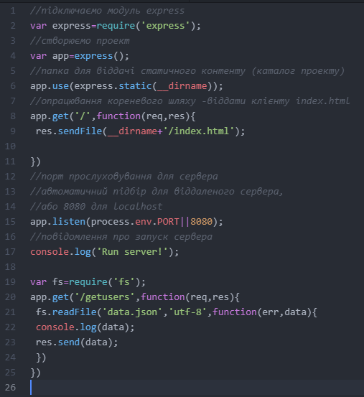

script.js

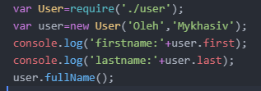

index.html

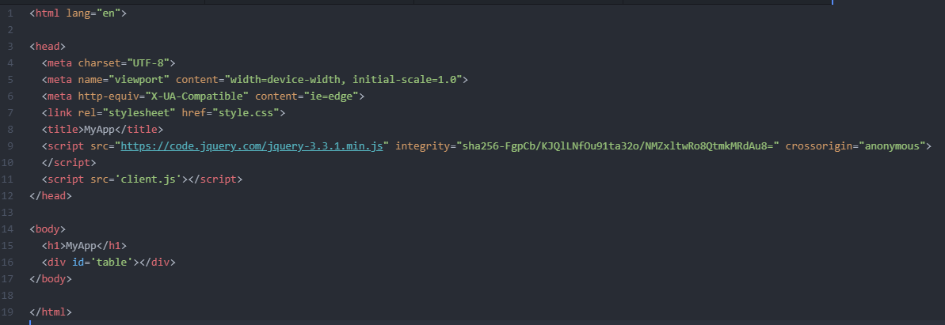

style.css

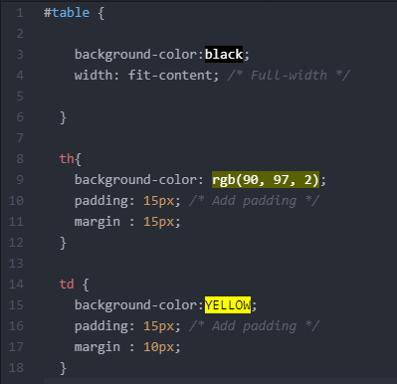

data.json

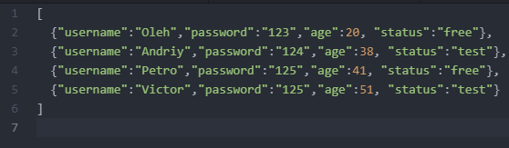

**Результат:**

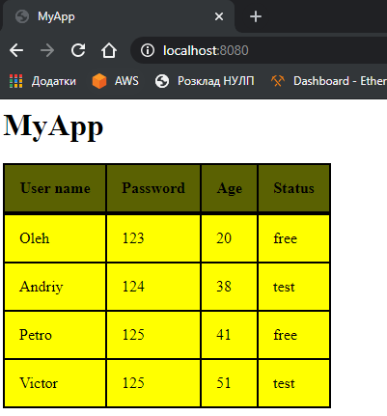

**Хід роботи:**

**Висновки:** у ході виконання роботи я ознайомився з програмною платформою Node.js та файлами – модулями, а також покращив навички програмування в JavaScrips.

**GitHub:**  <https://github.com/OlegMar1/WEB2/tree/main/Lab3>